JUDUL
Ditulis dengan format Sentence Case Dengan Font Times New Romans Ukuran 14 pt (maksimal 15 kata) dalam Bahasa Indonesia dan Bahasa Inggris

Penulis pertama¹*, Penulis ke-dua², dst
¹Afiliasi penulis pertama
²Afiliasi penulis ke-dua, dst
Email: email penulis pertama¹, email penulis ke dua² dst
*Corresponding author: penulis¹ (contoh)

ABSTRAK / ABSTRACT
(Abstrak ditulis dalam Bahasa Indonesia dan Bahasa Inggris dengan menggunakan huruf Times New Romans ukuran 10 pt, spasi 1, terdiri dari 150 – 200 kata)
Berisi latar belakang, tujuan, metode, hasil dan simpulan (dijadikan dalam satu paragraf)

Kata Kunci: terdiri dari 3 – 5 kata/prase pendek, urut abjad, huruf kecil, dipisahkan dengan titik koma

(pendahuluan – simpulan ditulis menggunakan huruf Times New Roman ukuran 12 pt, spasi 1)

PENDAHULUAN

Pendahuluan tanpa sub judul yang memuat latar belakang, hipotesis (jika ada), tujuan pengabdian masyarakat dan manfaat kegiatan tersebut. Informasi atau data awal (kegiatan sebelumnya; jika ada) dicantumkan untuk menambah urgensi dilakukan pengabdian kepada masyarakat. Komposisi pendahuluan (10 – 15) % dari total halaman artikel.

Penulisan tabel diberikan pada contoh berikut:

Tabel 1: Skor Pretes dan Postes pemahaman pembagian (Contoh)
No butir | 1a(i) | 1a(ii) | 1a(iii) | 1a(iv)
Pembagian | 108:4 | $$\frac{1}{2} :3$$ | $$\frac{1}{2} : \frac{1}{4}$$ | $$\frac{1}{3} : \frac{1}{5}$$
Rata-rata skor Pretes | 4,5 | 3,675 | 2,75 | 1,75
Rata-rata skor Postes | 8,5 | 5,95 | 6,65 | 3,83

METODE

Metode ditulis dengan komposisi 8 – 10 % dari total halaman artikel, meliputi tahap persiapan, pelaksanaan dan evaluasi. Semua tahapan dijelaskan secara jelas termasuk jumlah subjek atau peserta pengabdian masyarakat, alat dan bahan yang digunakan, frekuensi tatap muka atau pertemuan, dan tim pengabdian.

HASIL DAN PEMBAHASAN

Hasil dan pembahasan dengan komposisi 50 – 60% dari total halaman artikel, terdapat gambar atau dokumentasi pelaksanaan kegiatan. Berisi pernyataan penulis dan sumber atau referensi yang mendukung. Kesulitan dan kendala yang dihadapi, dan solusi untuk kegiatan berikutnya.

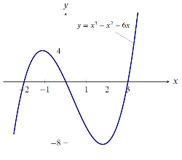
Gambar 1. Grafik Fungsi Trigonometri

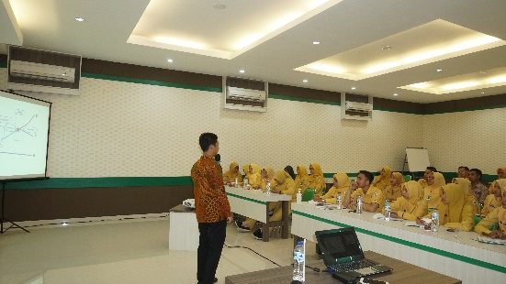
Gambar 2. Pelaksanaan Kegiatan

SIMPULAN
Simpulan dengan komposisi 5 – 10% dari total halaman artikel, berisi jawaban dari tujuan pengabdian masyarakat dan rencana tindak lanjut atau rekomendasi untuk mitra .

DAFTAR PUSTAKA
(minimal 10 referensi dan spasi 1, menggunakan format/style APA)
Contoh:
Ali, R. A. dan Arshad, M. R. M. (2017) “Investigating the perception of students regarding Mlearning concept in Egyptian schools,” International Journal of Interactive Mobile Technologies, 11(6), hal. 112–122. doi: 10.3991/ijim.v11i6.7361.
Bardah, D. dan Handiyani, H. (2020) “Efektivitas penggunaan virtual simulasi dalam pendidikan keperawatan: Literatur Review,” Syntax Idea, 2(2), hal. 13–18.

